Муниципальное общеобразовательное учреждение
Средняя общеобразовательная школа №9
п.Чульман Нерюнгринский р-н Республика Саха (Якутия)

Конспект урока по окружающему миру
в 1 классе
«Ты и твои друзья»

подготовила
учитель начальных классов
1 категории
Михайлова Елена Сергеевна

Чульман 2010

Окружающий мир.
1 класс

Тема урока:
Ты и твои друзья.
Цели урока:
- Выработка единой стратегии взаимодействия восприятия и понимания другого человека.
- Расширение представлений учащихся об окружающем мире.
- Формирование умений правильно воспринимать другого человека,
правильно оценивать настроение собеседника, овладевать вежливым стилем разговора «Разговаривай с любым человеком, так как бы ты хотел, чтоб разговаривали с тобой»
- Поддержание благоприятного климата в классе, продолжить работу над формированием устной речи.
- Воспитывать толерантные отношения.
Учебные материалы: учебник «Окружающий мир», 1 класс, авт. А.А. Вахрушев, рабочие листы с изображением героев сказок, музыкальная шкатулка с карточками, на которых написаны пословицы, цветные карточки-кирпичики, для постройки Дома Дружбы, разноцветные облачка, отрывок из мультфильма «Крошка Енот», видеоаппаратура.

Ход урока.
- Организационный момент.
Если у вас хорошее настроение, то, как вы можете подарить его друзьям при встрече? Как вы сообщите без слов им о прекрасном настроении?
Правильно улыбкой. Улыбка может согреть других своим теплом, показать ваше дружелюбие. Наша лучистая улыбка может улучшить всем настроение. Давайте улыбнёмся друг другу. И наш урок мы начинаем с песни. Подпевайте все вместе.
Звучит песня «Песня о друзьях» В. Шаинского.
- Актуализация знаний и постановка проблемной ситуации.
- О чём же мы будем говорить сегодня на уроке?
- Что значит дружить?
- А сами вы умеете дружить и улыбаться?
- Совместное открытие нового знания.
Физкультминутка. Упражнение «Отражение».
Сейчас мы проверим это. Станьте друг против друга и внимательно выполняйте мои команды.
Превратитесь:
- Сердитого льва.
- Испуганного зайчика, который в страхе дрожит.
- Печального и грустного козлёночка.
- Страдающего Гадкого утёнка.
- Радостную мартышку.
Кого из зверей было приятнее изображать? Почему?
Конечно, улыбаться было приятней.
Работа по учебнику.
-Мы говорили с вами о животных, а как же у людей. Посмотрите на ребят на рисунке в учебнике. С кем из них вы хотели бы пообщаться? Обведите рисунок и объясните почему?
-Конечно, общаться интереснее не с тем человеком, который всегда плачет или сердится, а с тем, который улыбается. Ведь дружба начинается с улыбки.
Ребята, вспомним наш девиз.
Ребята хором повторяют девиз:
Давайте дружно будем жить
И дружбой нашей дорожить
И никогда не ссориться
Тогда дела все спорятся!
А теперь я предлагаю вам посмотреть и послушать небольшие истории, которые часто случаются с детьми.
( Подготовленные ребята инсценируют стихотворения)
Друзья.
-Кто кого обидел первым?
-Он меня.
-Нет, он меня.
-Кто кого ударил первым?
-Он меня.
-Нет, он меня,
-Вы же раньше так дружили.
-Я дружил.
-И я дружил.
-Что же вы не поделили?
-Я забыл.
-И я забыл.
-Правильно ли поступили ребята? Почему?

Посмотрите ещё одну историю.

Яма.
-Яму копал?
-Копал.
-В яму упал?
-Упал.
-В яме сидишь?
-Сижу.
-Лестницу ждёшь?
-Жду.
-Яма сыра?
-Сыра.
-Как голова?
-Цела.
-Значит живой?
-Живой.
-Ну, я пошёл домой.

-Правильно ли поступили ребята? Как бы поступили вы в этой истории?
- А теперь, ребята послушайте один совет. Только очень внимательно.
(Учитель читает отрывок из книги Г. Остера «Вредные советы»)

Если друг твой самый лучший поскользнулся и упал.
Покажи на друга пальцем и хватайся за живот.
Пусть он видит лежа в луже,
Ты ничуть не огорчен –
Настоящий друг не любит огорчать своих друзей.

-Какой это совет? Как бы вы поступили?

4. Первичное закрепление.

А теперь вы должны дружно поработать друг с другом. В конвертах лежат листы с героями разных сказок. Найдите им друзей.
Ребята проводят тропинки, соединяя друзей. (В конвертах волк, Белоснежка и гном, Чебурашка и крокодил Гена, Дядя Фёдор и кот Матроскин, Малыш и Карлсон, Буратино и Мальвина)
Пока все работают на местах, одна пара выполняет задание у доски.

- Кому друзей вы не нашли? Почему волк остался без друзей? Каким должен стать волк, чтоб у него появились друзья?
Физкультминутка «Мы делили апельсин»
Мы делили апельсин
Много нас, а он один.
Эта долька для ежа.
Эта долька для чижа.
Эта долька для зайчат.
Эта долька для лисят.
Эта долька для бобра.
А для волка...
Кожура.
Игра « Волшебная шкатулка»
Ребята, в этой шкатулке для вас приготовлен сюрприз. Давайте посмотрим сюда, что же там лежит.
(В музыкальной шкатулке разноцветные сердечки, на которых написаны пословицы, ребята читают и объясняют, как поняли пословицу)
- Дерево держится корнями, а человек – друзьями.
- Один за всех и все за одного.
- Старый друг лучше новых двух.
- Не имей сто рублей, а имей сто друзей.

Музыкальная физкультминутка «Танец сидя»

5. Итог урока, рефлексия деятельности.
В мультфильме, который очень любят дети крокодил Гена и Чебурашка построили дом Дружбы. Я предлагаю вам самим построить такой дом из кирпичиков. Но у вас разные кирпичики и вам надо подумать, какие из них подойдут для вашего дома. Для каждого дома очень важен фундамент, это то на чем держится весь дом. И вам надо подумать, что же будет лежать в основе вашего дома. (Двое работают у доски)

Из кирпичиков дети составляют Дом Дружбы:

Дом Дружбы

Подарок | Счастье
Мир | Радость
Любовь | Доверие

А эти кирпичики нам не пригодились:

Горе | Злость
Жадность | Гнев

Ваш дом дружбы построен. Посмотрите, на человечков. Кого из них вы хотели бы поселить в своём доме. Почему? (Ребята прикрепляют человечков рядом с «Домом Дружбы»)
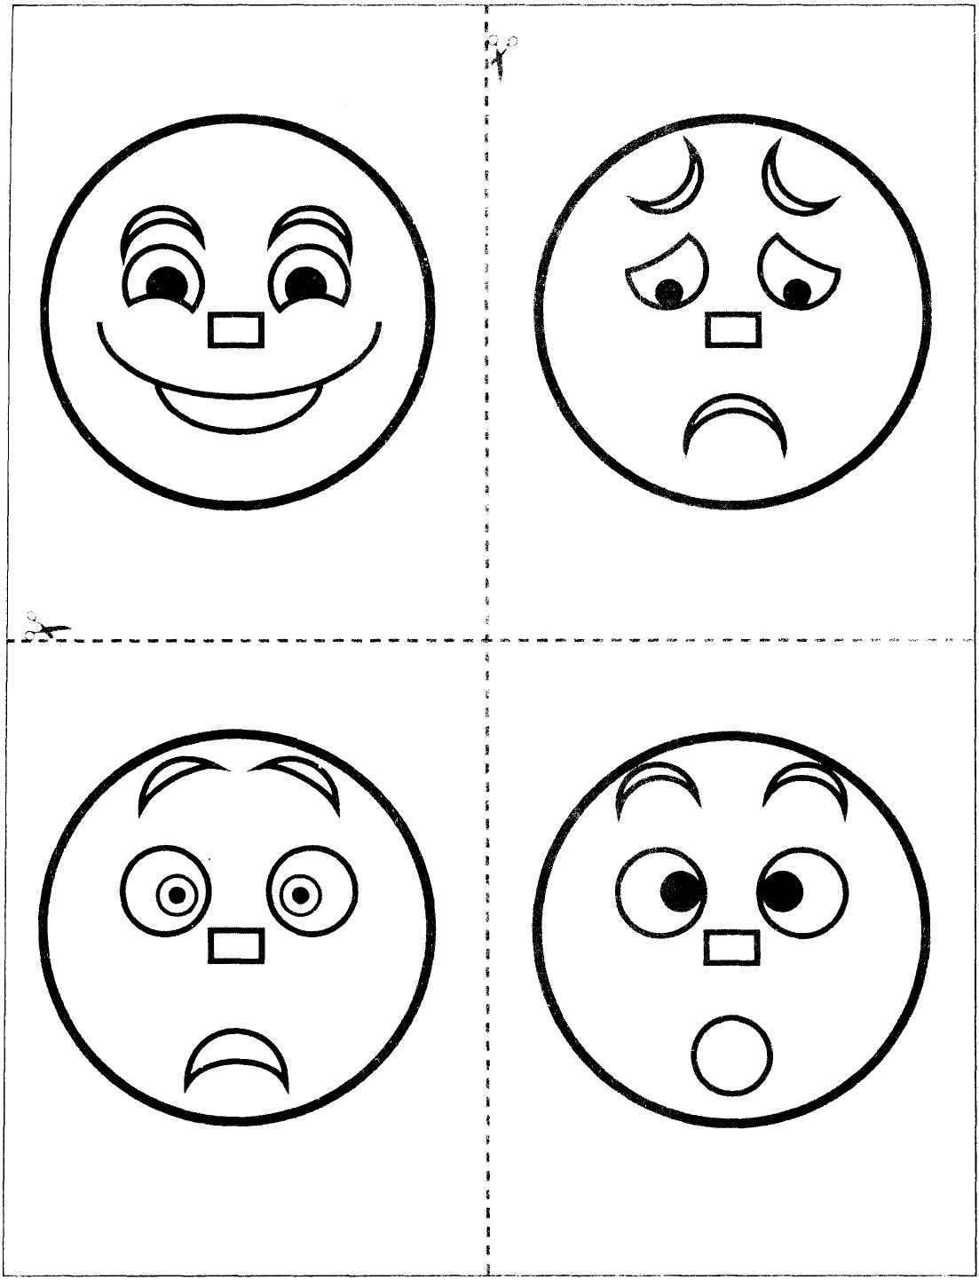
О чём же главном мы говорили сегодня на уроке? С кем приятно дружить?
-Ребята приготовили для вас в подарок интересное стихотворение о дружбе. Послушайте его. ( Трое подготовленных учеников читают стихотворение у доски)

И. Мазин
Д А ВА Й Т Е Д Р У Ж И Т Ь
Агнии Львовне Барто
Давайте будем
Дружить друг с другом,
Как птица – с небом,
А поле – с плугом,
Как ветер – с морем,
Трава – с дождями,
Как дружит солнце
Со всеми
Нами!..

Давайте будем
К тому стремиться,
Чтоб нас любили
И зверь
И птица

И доверяли
Повсюду нам,
Как самым верным
Своим друзьям!..

Давайте будем
Беречь планету –
Во всей вселенной
Похожей нету:

Во всей Вселенной
Совсем одна.
Что будет делать
Без нас
Она?

-Ребята, а какое настроение было у вас сегодня на уроке? Покажите своё облачко-настроение. Ребята прикрепляют свои облачка на доске, где прикреплено красивое улыбающееся солнышко. (Если настроение хорошее, облачко не закрывает солнышко)
-Хорошее настроение помогает и в дружбе, и в делах. А с чего начинается дружба?
-Правильно с улыбки.
- И наш урок мне бы хотелось закончить замечательной песенкой крошки енота, который боялся своего отражения, но помирился с ним, лишь улыбнувшись ему.
Звучит песенка «Улыбка» В. Шаинского (видеофрагмент из мультфильма о Крошке Еноте)

